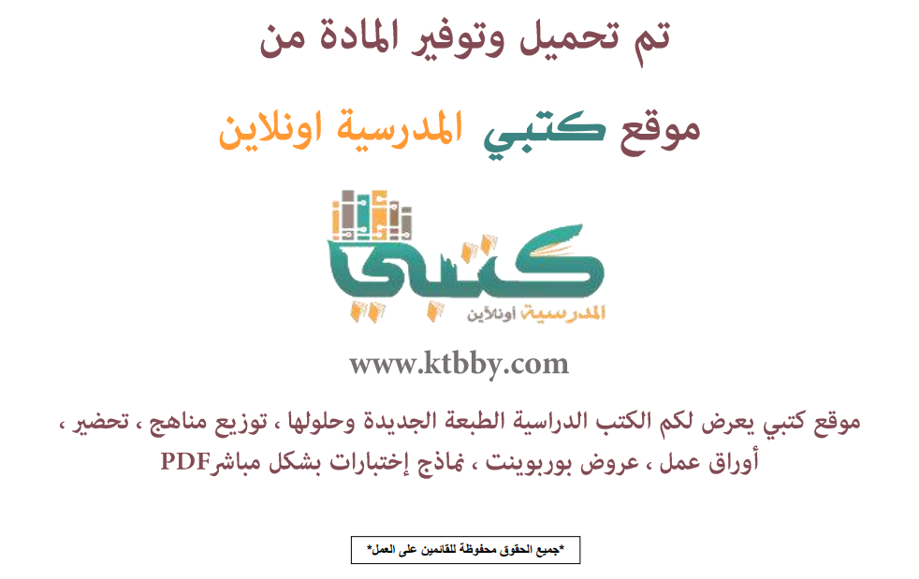

|  |  |  |  |  |  |  |  |  |
| --- | --- | --- | --- | --- | --- | --- | --- | --- |
| **توزيع منهج مادة ( الفقه 3 ) مقررات - العام الدراسي ( 1441 هــ )** | | | | | | | | |
| **الأسبوع الأول** | **الأسبوع الثاني** | | **الأسبوع الثالث** | **الأسبوع الرابع** | | **الأسبوع الخامس** | | **الأسبوع السادس** |
| ( 2/1 ـــــ 6/1 ) | ( 9/1 ـــــ 13/1 ) | | ( 16/1 ـــــ 20/1 ) | ( 23/1 ـــــ 27/1 ) | | ( 30/1 ـــــ 4/2 ) | | ( 7/2 ــــ 11/2 ) |
| **خصائص التشريع الإسلامي ومميزاته** | **خصائص التشريع في العبادات - خصائص التشريع في المعاملات** | | **خصائص التشريع في الأسرة – خصائص التشريع في الجنايات** | **الأمور بمقاصدها – اليقين لا يزول بالشك** | | **المشقة تجلب التيسير – الضرر يزال – العادة محكمة** | | **الإجتهاد - التقليد – أحكام الفتوى – الخلاف الفقهي** |
| **الأسبوع السابع** | **الأسبوع الثامن** | | **الأسبوع التاسع** | **الأسبوع العاشر** | | **الأسبوع الحادي عشر** | | **الأسبوع الثاني عشر** |
| ( 14/2 ـــــ 18/2 ) | ( 21/2 ـــــ 25/2 ) | | ( 28/2 ــــ 3/3 ) | (6/3 ـــــ 10/3 ) | | ( 13/3 ـــــ 17/3 ) | | (20/3 ـــــ 24/3 ) |
| **تعريفه ومشروعيته – آداب القاضي - الدعوى** | **الإثبات – الحكم – التنفيذ – نماذج وأمثله على القضاء** | | **فقه النوازل – التأمين – الحقوق المعنوية – أحكام بدل الخلو** | **بنوك النطف والأجنة – بنوك الحليب - قتل الرحمة** | | **موت الدماغ – نقل الأعضاء – الإستنساخ – أسواق الأوراق المالية** | | **الضمان البنكي – الإعتمادات المستندية – صناديق الأمانات** |
| **الأسبوع الثالث عشر** | **الأسبوع الرابع عشر** | | **الأسبوع الخامس عشر** | **الأسبوع السادس عشر** | | **الأسبوع السابع عشر** | | **الأسبوع الثامن عشر** |
| ( 27/3 ـــــ 1/4 ) | (4/4 ـــــ 8/4 ) | | (11/4 ـــــ 15/4 ) | (18/4 ـــــ 22/4 ) | | (25/4 ـــــ 29/4 ) | | (3/5 ـــــ 7/5 ) |
| **التبادلات النقدية – غسيل الأموال** | **البحث الفقهي – المجلات الفقهية** | | **الهيئات والمجامع الفقهية – التعامل مع الحاسب الألي في البحوث الفقهية** |  | **اختبارات الفصل الدراسي الاول** | | | |
| **معلم المادة :** | | **مدير المدرسة :** | | | | | **المشرف التربوي:** | |

تم العمل على هذا التوزيع من قبل فريق كتبي المدرسية

وهو توزيع مبدئي يمكن إستخدامه أو التعديل عليه

حسب ما يراه المعلم مناسباً له وذلك بإستخدام ملف الوورد المرفق معه

يسمح النقل مع ذكر المصدر

ولا نسمح بحذف الحقوق إلا للإستخدام الشخصي فقط

